G2017018警务技能装备项目公开采购公告
南京森林警察学院拟对警务技能装备项目进行公开采购，欢迎有合适资质的单位参与本次公开采购活动。具体如下：
一、对参与报价公司的要求
（一）在中华人民共和国境内注册的、营业执照范围（具有警用品销售或者安全防护装备销售资质）允许的并经有关部门批准有合法经营资质、具有独立法人资格且具有良好的财务状况和商业信誉的单位。
（二）具有良好的银行资信、商业信誉和综合实力，能够满足学校要求，无处于被责令停业、财产被接管、冻结、破产状态。
（三）提供全套注册和资质证明文件(包括营业执照、税务登记证、一般纳税人证明，组织机构代码证、银行开户许可证、法定代表人或正式授权代表的授权文件等)，并对单位基本情况介绍。
（四）有近3年内和类似单位合作案例。
二、基本情况：
（一）项目地点：南京森林警察学院仙林校区
（二）项目预算：人民币19.8万元（大写：壹拾柒万捌仟元）
（三）质量要求：报价人提供的货物应是全新、原装、正宗合格正品，完全符合国家规定的质量标准和厂方的标准，满足本次采购的要求。供货时必须货物完好，物品配件齐全，并附产品原产地证书、合格证及其他相关的资料。若所供货物经产品质量检测机构检测认定质量不合格，造成的损失和后果由该报价人负全责。
（四）项目内容：
序号 | 设备名称 | 数量
1 | 防暴组合盾牌 | 40
2 | 法式盾牌 | 40
3 | 臂盾 | 50
4 | 训练手铐 | 100
5 | 伸缩警棍 | 200
6 | 92训练枪（可拆弹匣） | 100
7 | 92枪套 | 100
8 | NP22枪套 | 100
9 | 训练护具 | 20
10 | 所有产品都要提供样品。
1.防暴组合盾牌，数量40个，预算3.92万元
技术指标：
盾体：分外盾体及内盾体组成；重量≤3.8kg；外盾体厚度≥：3mm；护臂/手柄材质：专利配方的进口PC；最佳防护面积：
示例图片：
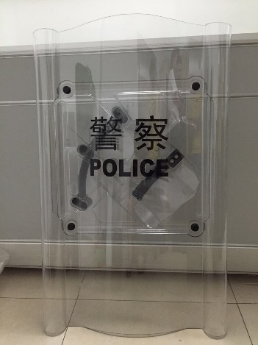
2.法式盾牌 数量40个，预算1.6万元
技术指标：
材质：优质透明聚碳酸脂PC材料；防护面积：>O.45㎡；耐冲击强度：147J动能冲击符合标准；耐穿刺性能：GA68-2003标准试验刀具20J动能穿刺符合标准；握把连接强度：≥500N；臂带连接强度：≥500N。
示例图片：
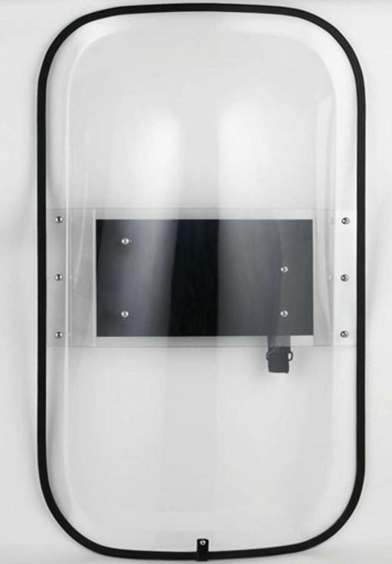
3.臂盾 数量50个，预算2.9万元
技术指标：
主材料为5020铝合金材质；表面黑色喷漆磨砂处理；总重量1.65±0.1公斤；带可充电红蓝LED警灯；带钨钢破窗攻击头。
示例图片：
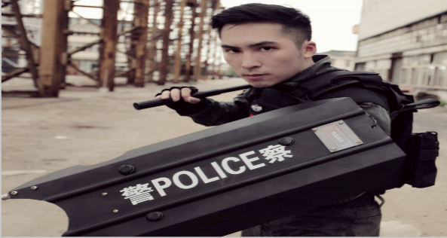
4.训练手铐 数量100个，预算1.5万元
技术指标：
材质：碳化钢。训练上铐方便流畅，开锁简便。
示例图片：

5.伸缩警棍 数量200个，预算2万元
技术指标：
质量：≤350g；击打硬物（红砖、墙体）不变型，收棍流畅。
示例图片：

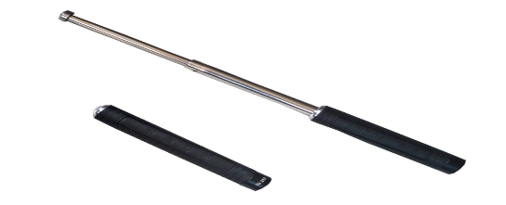
6.92训练枪（可拆弹匣）数量100个，预算3.8万元
技术指标：
92式手枪1:1比例；原枪重量；配有两个手枪训练弹匣。
示例图片：
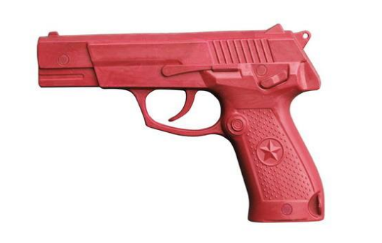
7.92枪套 数量100个，预算1.5万元
技术指标：
主要材料由高强度工程塑料胶组成，功能特点主要体现在枪套外形为全工程塑料结构，适合92式手枪使用，枪套可旋转，隐蔽性强，具备较强的牢固性，能承受较大的冲击情况下保持外观不变形；整个枪套与枪体配合协调，操作简单轻便、使用方便灵活，前方设有开口，出枪速度快，使用时只需食指按下闭锁装置即可完成快速出枪。
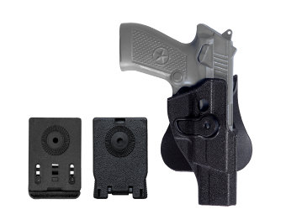
8.七七式枪套 数量100个，预算1.2万元
技术指标：
主要材料：高强度工程塑料胶 功能特点：枪套外形为全工程塑料结构，外观新颖，佩戴舒适，防潮防霉，隐蔽性强，具备较强的牢固性，能承受较大的冲击，外观不变形；整个枪套与枪体配合协调，操作简单轻便、使用方便灵活，前方设有开口，出枪速度快，使用时只需食指按下闭锁装置即可完成快速出枪。
示例图片：
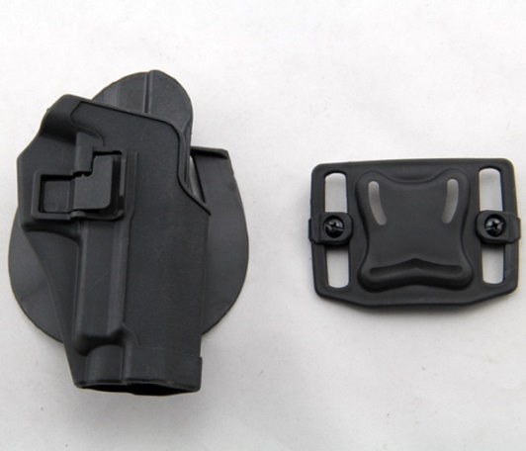
9.训练护具 数量20个，预算1.36万元
技术指标：
尺码：S-XL；颜色：红色/蓝色；材质：太空泡泡革、橡塑海绵发泡模压成型。训练护具有护头（护脸）、护上身躯干、护小臂、护腿、护裆。
示例图片：

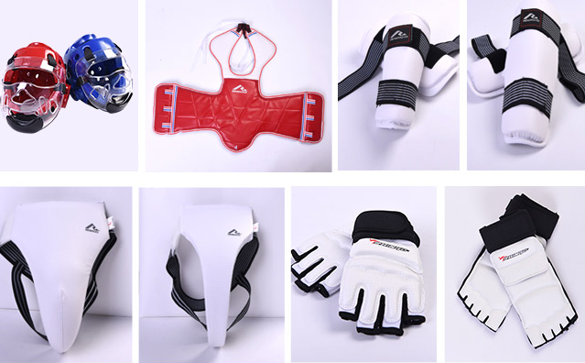
（五）交付要求：
1.完成时间：得到学校电话或者书面通知后15日内完成全部供货、安装及验收工作, 并提供相应服务，保证项目交付，使用方验收通过。
2.实施地点：学校警务技战术系指定地点。
（六）质保及售后：质保及售后：自产品验收合格之日起，由产品供应厂家及报价人共同承诺免费为合同内产品提供不低于2年原厂免费质保（其中电池、充电器、天线不低于1年免费质保）。在质保期内，一旦发生质量问题，项目成交人保证在接到通知日的2小时内进行响应，并能在12小时内组织人员到现场进行检修，确因产品本身质量问题的应能组织原厂人员进行维修、更换或退货处理，费用由项目成交人自行负责。设备出现故障24小时内不能修复的，免费提供同等型号的设备供学校使用部门免费使用，直至故障修复。质保期满后，能根据学校要求提供充足的备品、备件，并保证成本维修。
三、报价及付款条件
（一）项目报价为一次性报价方式，包括产品本身价格、安装费、检测费、运输费、验收费、技术服务费（包括技术资料、图纸提供等）、伴随服务及因产品本身及供货相关的各种税金等全部费用。
（二）学校不提供预付款，所有设备到货且验收合格后一次性付清所有款项。
（三）报价单位须书面承诺愿意缴纳合同金额的5%作为履约保证金。履约保证金一年无质量问题，无息退还。
（四）报价单位可以对上述一个项目或所有项目进行报价，但是合并项目不得拆分报价，且最低价不作为成交保证，对成交结果学校不解释。
四、评审办法
由校方资产处、纪委、使用部门及相关专家结合报价文件内容综合评议确定。
五、文件递交
请有意参与报价的单位于2017年6月1日9:00—9:30将相关文件递送至我校采购联系人（密封，一式叁份，文件需装订成一册并标注页码和总页码），逾期送达的文件将被拒绝。
六、联系人及联系方式
采购联系人：黄巧兴 胡京林
联系方式：025-85878721 85878966
技术联系人：柳迪文
联系方式： 025-85878960

南京森林警察学院
2017年5月16日

附件
建议格式文件

报价文件

项目名称：
项目编号：

报价人：_________

______年____月____日

关于资格文件的证明函

南京森林警察学院：

本单位愿就贵校组织实施的编号为G2017018的采购活动进行报价。本单位所提交的报价文件中所有关于资格的文件、证明和陈述均是真实的、准确的。若与真实情况不符，本单位愿意承担由此而产生的一切后果。

报价人：（单位盖章）
法定代表人或授权代表：（签字或盖章）
日期： 年 月 日

法定代表人授权书

本授权书声明：____________（报价人名称）____________（法定代表人姓名、职务）授权________________（被授权人的姓名、职务）为我单位就本项目一切活动的合法授权代表，以本单位名义全权处理一切与该项目有关的事务。
授权代表无转委托权。
本授权书有效期为：______年____月____日至______年____月____日
特此声明

法定代表人签字盖章：___________________________
职务：_____________________________________
单位名称：_____________________________________
联系方式：_____________________________________

被授权人签字盖章：_____________________________
职务：_____________________________________
单位名称：_____________________________________
联系方式：_____________________________________

报价人名称（公章）：_____________________________
日期：__________________________________

报价人资格声明
单位名称
地址
主管部门 |  | 法定代表人 |  | 职务
注册时间 |  |  | 经济类型
近三年内经营活动中有无重大违法纪录
是否依法  缴纳税收 |  |  | 是否依法缴纳  社会保障资金
单  位  概  况 | 注册资本 | 万元 | 占地面积 | 平单位米
单  位  概  况 | 职工总数 | 人 | 建筑面积 | 平单位米
单  位  概  况 | 资产情况 | 净资产：万元 |  | 固定资产原值： 万元  固定资产净值： 万元
单  位  概  况 | 资产情况 | 负债：万元
单  位  概  况 | 资产情况 | 主营收入  （万元） | 收入总额  （万元） | 利润总额  （万元） |  | 净利润  （万元）
财务状况  （近两年） | 年
财务状况  （近两年） | 年
我们保证上述声明中的资料和数据是真实的、正确的，我们同意如贵单位要求，可以出示相关证明文件。

报价人：（单位盖章）
法定代表人或授权代表：（签字或盖章）
日期： 年 月 日
关于保证金的承诺函

致：南京森林警察学院：
自合同签订之日起，我单位愿意缴纳人民币： 元（大写： 合同金额的5%）作为保证金，并无条件服从贵方关于保证金的规定。
若未按要求提交保证金，我单位将自动放弃本项目，所造成的损失均由我单位承担。

报价人：（单位盖章）
法定代表人或授权代表：（签字或盖章）
日期： 年 月 日

关于对报价产品承担质量责任的声明函

致：南京森林警察学院：
我单位保证所供应产品质量完全合格，符合国家及行业标准，且完全能满足贵单位对于质量、品名、规格的要求。
若因我单位提供的标的物质量问题而引起的一切后果，责任均由我单位承担。
特此声明

报价人：（单位盖章）
法定代表人或授权代表：（签字或盖章）
日期： 年 月 日

参加本项目实施组成人员资历一览表
（一人一表）
报价文件中应提供有关设计、监督及其他服务所需人员（包括在本项目中负责的总部主管人员和现场主要人员）的配备情况，包括其姓名、年龄、履历、类似项目或工作经验等。报价文件需详细注明该人员在本项目中所承担的任务和责任，同时确认其服务应在合同执行完毕后方告结束，所有其提供的服务均已包含在合同总价内，并在合同执行后提供有效证明，否则视为违约。
1.一般情况
姓名 |  | 年龄 |  | 电话
职称 |  | 职务 |  | 本项目中任职
学习经历
技术认证
2.工作经历
时间 | 参加过的类似项目或工程 |  |  | 项目中任职 | 备注

投标人：（单位盖章）
法定代表人或授权代表：（签字或盖章）
日期： 年 月 日

商务条款偏离表
项目 | 文件要求 | 是否响应 | 报价人的承诺或说明 | 所在页码
交货方式 | 免费送至学校使用人
交货地点 | 校方指定
付款方式 | 学校不提供预付款，该批次所有货物全部到货，安装完毕且验收合格后统一付款。
保证金 | 提交合同价5%的保证金
质保及售后
备品备件 | 提供项目内产品相应备品备件
供货期限 | 合同签订后10日内
相关授权
税收缴纳证明 | 近一年内
社保缴纳证明 | 近一年内
其他
注：报价人提交的报价文件中与公告文件的技术、商务部分的要求有不同时，应逐条列
在偏离表中，否则将认为报价人完全接受公告文件的要求。

报价人：（单位盖章）
法定代表人或授权代表：（签字或盖章）
日期： 年 月 日

报价一览表
（按分项提供）

报价人全称（加盖公章）：
货币单位：元人民币
项目名称
项目编号
项目报价

注：本表中的报价为综合报价，为一次性报价方式。

报价人：（单位盖章）
法定代表人或授权代表：（签字或盖章）
日期： 年 月 日

分项报价明细表

报价人全称（加盖公章）：
采购编号：G2017018
货币单位：元人民币
1 | 2 | 3 | 4 | 5
货物名称及规格、型号 | 数量 | 单价 | 总价 | 供货期
合计
备注：1.以上报价包含为完成本次项目所包含的所有费用。
2.项目成交人须开具增值税专用发票，并配合学校完成后期相关手续。
3.请报价人按照公告文件要求分别报价，并计算总价。
4.报价人可另行制作企业简介、技术说明以及质量服务承诺等文件一并提供。

报价人：（单位盖章）
法定代表人或授权代表：（签字或盖章）
日期： 年 月 日

报价人应提交的其它文件

- 售后服务方案（含响应时间、响应方式、服务承诺、备品备件提供及质保期满后服
务等）、验收方案、培训计划等
二、售后服务机构、人员的情况介绍：提供报价人有关售后服务的管理制度，售后服务机构的分布情况，售后服务人员的数量、素质、技术水平及售后服务的反应能力
三、货物主要技术指标和性能、生产产地、品牌、规格型号等详细资料
四、详细的交货清单
五、报价人根据自身实际情况编写的其它认为应提交的文件

备注：以上几项内容由报价人结合自身实际情况分别阐述，加以承诺，并装订在册。

报价人：（单位盖章）
法定代表人或授权代表：（签字或盖章）
日期： 年 月 日

